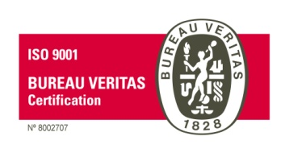
C.E.S. “MARÍA INMACULADA”Sevilla

Queridas familias:
En esta ocasión, nos ponemos en contacto con vosotros/as para apelar a vuestra solidaridad. En estos días que hemos celebrado la festividad de Santa Vicenta María, tenemos más presente que nunca, que ella estaría al lado de las personas sacudidas por esta situación que estamos viviendo.

Como bien sabéis, esta pandemia ha dejado muchas familias y hogares en una situación delicada. Además, la falta de empleo ha provocado una gran escasez de recursos. El Centro Social de nuestra Casa de Sevilla, atiende a muchas familias, algunas de ellas de nuestro colegio y residencia.
Esta situación, no puede dejarnos indiferentes y es por ello que os pedimos que demos una respuesta de unión y compromiso ante esta situación tan cercana a nuestra Casa de Sevilla.
Podéis entregar en la portería del colegio, en horario de 9.30 h a 13.30 h, estos alimentos (aceite, harina, azúcar, leche y latas de conserva, …) Estos alimentos se entregarán a las familias que están acudiendo al Centro Social.
Sabemos que no son tiempos fáciles, pero seguro que vuestra respuesta será generosa.

Gracias por adelantado.

EQUIPO PASTORAL CASA DE SEVILLA

